妇科体检注意事项

各位湖州师范学院的VIP妇科体检姐妹：您们好！
经贵单位与我院体检中心协调沟通，定于2024年3月-9月对贵单位的女员工进行妇科健康体检，请各位安排好工作和生活，按时来院检查。

一、时间
请在预约体检日上午7点45分-10点、下午13点30分-15点之间到体检中心前台登记。体检中心预约电话：2030475。

二、地点
湖州市东街2号湖州市妇幼保健院门诊四楼（电梯上四楼按地标走）见文档末尾路标

三、注意事项
1.检查当天请着便于检查的衣服，裙子长度适中，勿携带贵重饰品，并请自带毛巾一条。
2.妇科检查时间要避开月经期（月经期B超可以做腹部的，妇科检查择日再查）；检查前24小时内不能冲洗阴道内部；妇科检查的前一天晚上不要同房，也不要使用任何阴道药物，否则会影响化验样本和检查结果。
3.未婚者、月经期请在子宫附件B超检查前留足小便。
4.请参加本次体检人员于检查前扫下方二维码完成检前问卷，便于医生结合病史更好地判断结果。
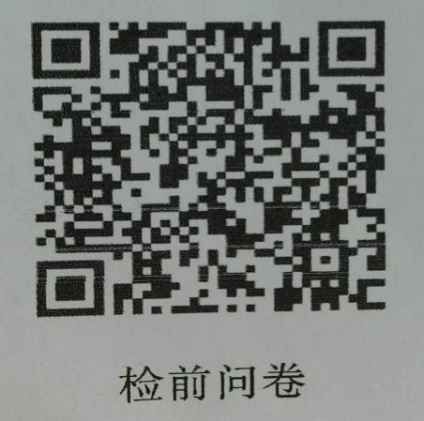（请于体检前扫二维码完成检前问卷或检查当天咨询吧台工作人员。）

5.体检结束后，请把导检单交至体检中心登记处，待医院作出结论后统一返回各单位。
6.如您还有什么疑惑或在体检过程中有什么事宜请与我中心联系，联系电话：2030475。
7.如不参加体检者，谢绝由其他人替做，请妥善保管好体检表交还本单位联系人返还体检中心，以便结账。
8.今年体检报告微信公众号可查询，路径：关注湖州市妇幼保健院微信公众号——门诊服务——体检服务——身份证登录后查询。或检查当天咨询吧台工作人员。
9.提升服务：检查当天现场专家免费咨询；周三全天开通检后电话咨询门诊2030471；开通专家绿色通道，可现场加号，王丽妇科副主任医师，周一上午半天，周五上午半天。

四、结算方式
体检结束后，请贵单位务必在12月底之前按实际参检人数直接与市妇保院结算,对未参加人员的体检单一律返回医院，否则医院将按发出的体检单数量计算。
最后请您留下对本次体检的宝贵意见和建议，便于我们不断改进。非常感谢您的配合，祝您永远健康、快乐、美丽！

湖州市妇幼保健院体检中心
2024年3月18日
